С писмо, получено по електронната поща с рег. №16-00-187/28.08.2014 г. Министерство на здравеопазването ни информира за получени нотификации от Европейската система за бърз обмен на информация за опасни стоки, пуснати на пазара (RAPEX) за:

1. Нотификация № А12/1139/14 – Продукт за изсветляване на кожата „Pure whitening”, марка EIL Menovate, номер на модела 005/2011, бар код 111178961193, нотифицираща страна – Австрия, страна на произход – неизвестна, производител - Beauty Treat Laboratories Ltd, износител - EMYK Industries Ltd, A09 Plateau Plaza, Кения, вносител - Ehiosn Idahosa Cecillia Osaigbovo, Hasnerstr. 4, 1160 Wien, Австрия, дистрибутор – неизвестен. Установено е, че мострата съдържа 13 500 mg/kg (1,35%) хидрохинон, концентрация надвишаваща допустимото количество от 0,3 %, съгласно т.14 от Приложение III на Регламент 1223/2009. Продължителното използване на козметичният продукт, може да доведе до увреждане на пигментацията.

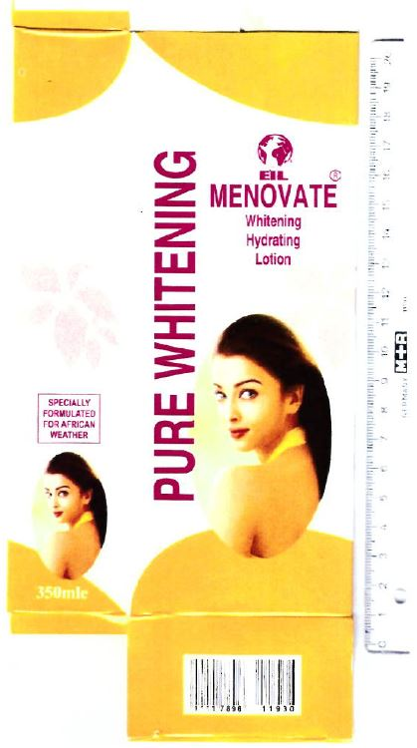

2. Нотификация № А11/0067/14 – Стик за гримиране „Schminkstift Deutschland”, марка R.U.T.E. Promotion, бар код 8717398510005, партида - Nos. R10015 & R10012. Пластмасова опаковка, сребриста на цвят, термично запечатана върху картон, съдържаща грим за лице в червен, жълт и черен цвят; нотифицираща страна – Германия, страна на произход – Полша, производител - R.U.T.E. Promotion, Borówki 17 03-389, Warschau, Полша; износител и вносител – неизвестни; дистрибутор - Paul GmbH+ Co.KG Marktplatz 12, 35390 Gießen, Германия. Установено е, че в червения цвят се съдържа забранено вещество – оцветител CL 15585, визирано под № 401 от Приложение II на Регламент 1223/2009.

